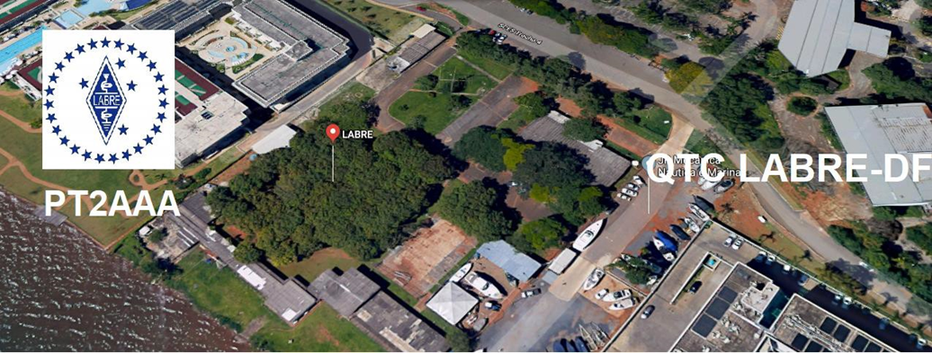
PY6ZF

LIGA DE AMADORES BRASILEIROS DE RÁDIO EMISSÃO ADMINISTRAÇÃO DO DISTRITO FEDERAL
QTC Nº 069 – BRASÍLIA 05 DE JUNHO DE 2021

Bom dia aos radioamadores e escutas deste QTC, nossas frequências de uso em VHF são as repetidoras 145.210 kHz (-600) e 146.950 kHz (-600).

PALAVRA DO PRESIDENTE DA LABRE-DF

Radioamadores de Brasília, do Entorno, do Brasil e porque não do Exterior.
Colegas radioamadores, praticamente todos estão vacinados, essa é uma excelente notícia. Todos agora capacitados vamos para as eleições. Evidentemente que tivemos alguns atropelos no percurso, como o vandalismo na Sede do Grupo Escoteiro Moraes Antas, que só não roubaram o rádio, pois se encontrava na casa do colega PT2 OP, Orlando Perez, mas, conseguiremos alcançar o objetivo principal, que é a paz e a harmonia entre os radioamadores.
Caso desejem contribuir para ajudar nos reparos dos estragos causados pelos vândalos, os dados se encontram na matéria abaixo, toda a ajuda é bem-vinda.
Já chegaram os cartões impressos do último sucesso do INDICATIVO ESPECIAL ZW61DF, em comemoração da Fundação da nossa Capital e da Labre, o Diretor de Eventos, PT2 CSM, Morgado, já está iniciando o pagamento dos cartões recebidos de confirmações pela Labre DF.
A reunião do Conselho, que será realizada no dia 10 de junho, será muito produtiva!
Precisamos de uma maior participação dos radioamadores nas pesquisas realizadas pela Labre sobre o represamento de provas do COER no Brasil, segue matéria abaixo.
O Brasil registrou, nas últimas 24 horas, 2.371 óbitos. Com este dado, o País soma 459.045 mortes e 16.391.930 casos de Covid-19 desde o início da pandemia, de acordo com dados consolidados pelo Ministério da Saúde.

A LABRE é minha, é sua, ela é de todos nós.
Vamos pra frente que atrás vem gente.

Diretor de Eventos - Carlos de Souza Morgado- PT2CSM
INFORMA:
INDICATIVO ESPECIAL
ZW61DF

Chegaram os QSLs do ZW61DF, sendo assim estaremos em condições de confirmar e encaminhar aos 5.834 QSOs que constam em nossa LOG Geral. Precisamos ter o endereço dos radioamadores que fizeram os contatos. Vejam as fotos do QSL, dos pacotes recebidos e mais alguns Certificados conquistados:
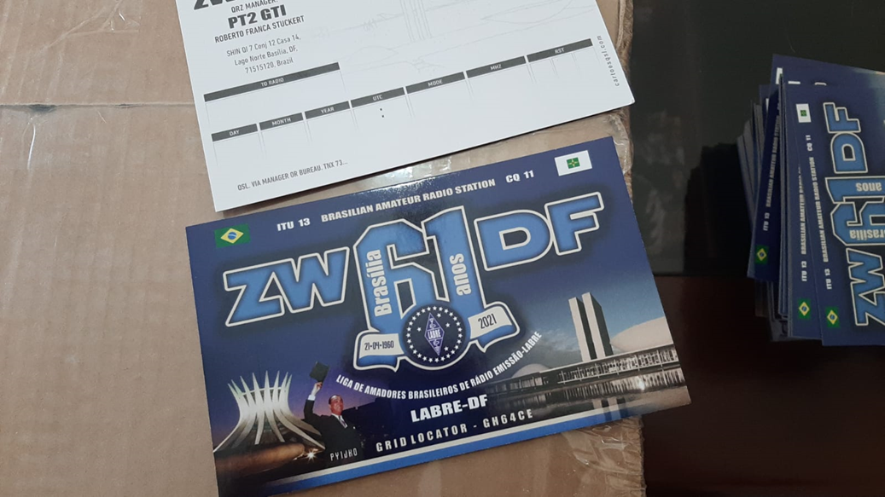

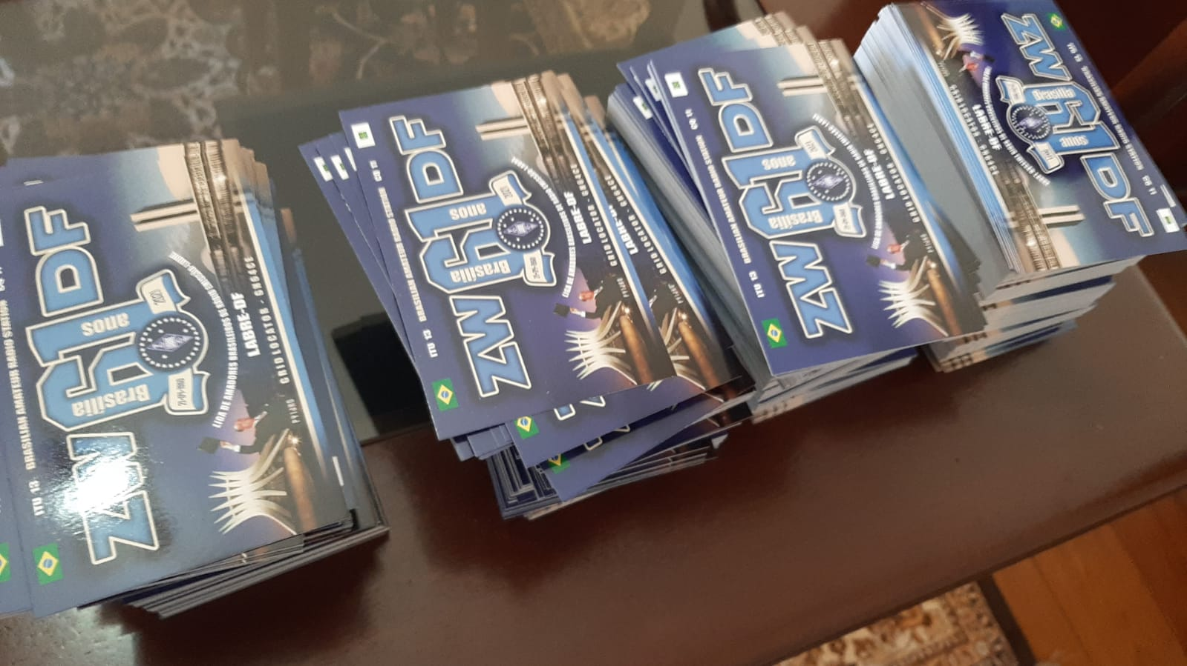
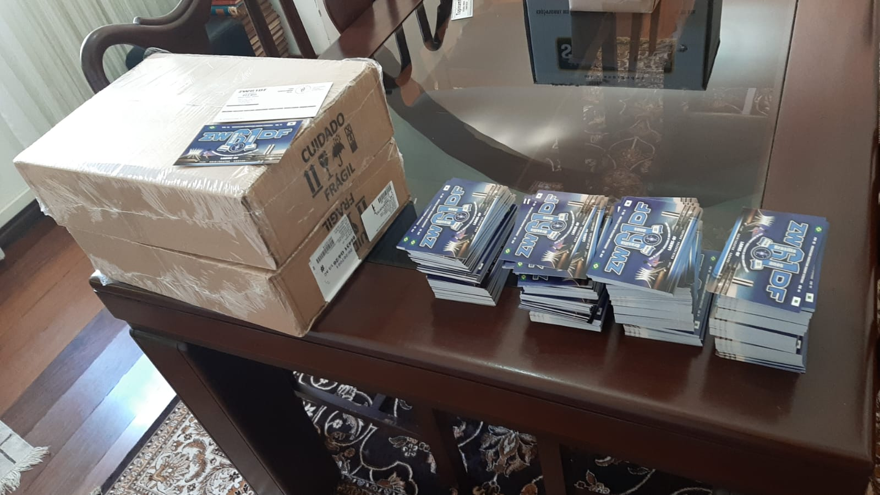

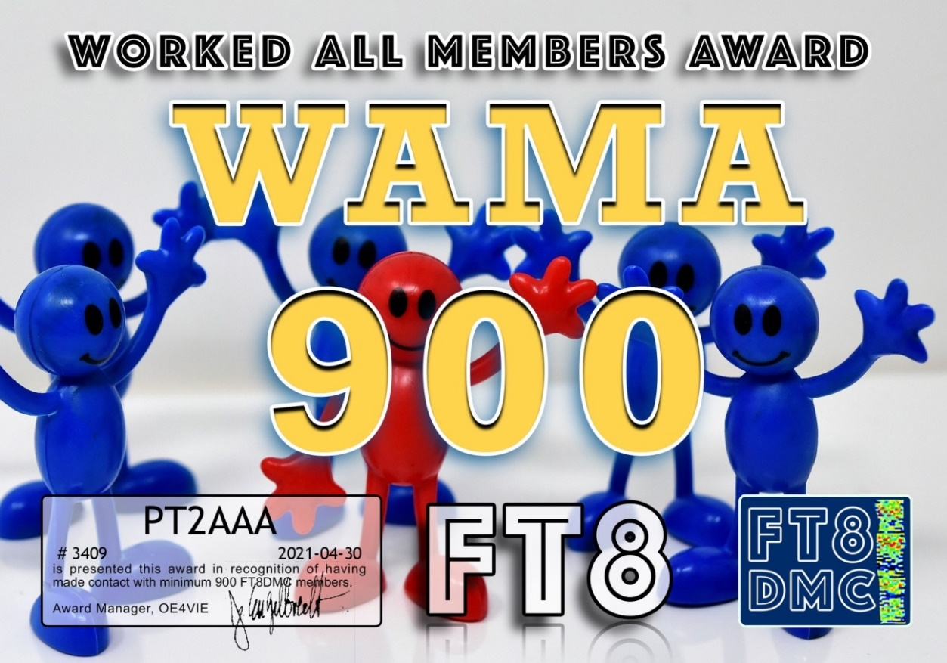
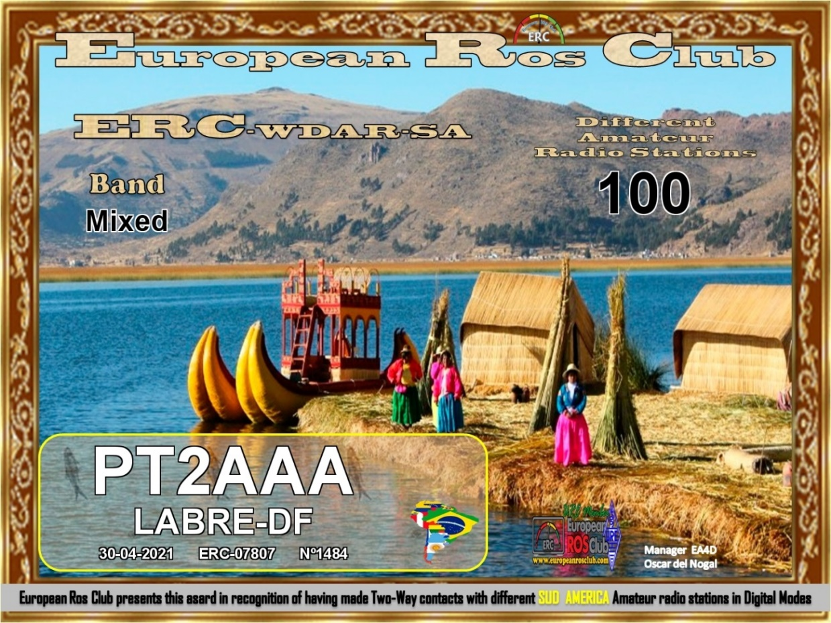
GRUPO ESCOTEIRO MORAES ANTAS PT2GMA É ROUBADO E VANDALIZADO

Há quinze dias a sede do Grupo Escoteiro Moraes Antas 1DF foi invadida e meliantes não contentes em furtar o que encontraram ainda vandalizaram o prédio, móveis e documentos.
Material de secretaria, documentos e fotos históricos, fichas de acompanhamento dos jovens foram em grande parte destruídas.

Foi roubado todo o material de atividades e acampamento, bebedouro industrial, material de cozinha, toda a fiação elétrica do prédio, luminárias, lâmpadas, computadores. Para roubarem a fiação elétrica destruíram o forro do prédio e parte do piso. Até o freezer foi destruído para roubarem a fiação e tubos de cobre.
Roubaram também computador, fontes e acessórios, além de cabos coaxiais e antenas dipolo da estação do Grupo, PT2GMA. Felizmente nosso antigo Yaesu FT-101E (já em fim de vida útil) não estava na sede, pois desde que retornou de reparo estava guardado na casa de PT2OP, Orlando, responsável pela estação.
Todo o acervo e patrimônio do GEMA foi formado pela contribuição voluntária de seus membros durante cerca de 40 anos e para que o Grupo retorne às atividades será necessária a contribuição de amigos, dentre eles os radioamadores, pois sem ajuda a tarefa será quase impossível.
O valor para reparo dos estragos e reposição de material roubado está orçado em cerca de 50 mil reais.
Solicitamos sua colaboração em espécie - qualquer quantia é importante - fazendo um PIX para 05.367.507/0002-82 ou em material como fios elétricos, lâmpadas, computadores, cabo coaxial, conectores e também material para acampamento.
Desde já a família GEMA agradece.

PESQUISA: QUAL O DÉFICIT DE EXAMES PARA RADIOAMADOR NO BRASIL?

Levantamento - Provas para Radioamador

Esta é uma pesquisa oficial da LABRE Nacional, Liga de Amadores Brasileiros de Rádio Emissão para identificar o déficit com relação à realização de provas para radioamador no Brasil. Com base nos resultados desta pesquisa, a LABRE apresentará sugestões para melhorar a oferta destes exames junto à ANATEL.

Participe e divulgue!

Quaisquer dúvidas, envie uma mensagem via whatsapp para o número (61) 99874-3499 ou um email para labre@labre.org.br.

LINK: https://labre.org.br/pesquisa/

NOTICIAS DE DX

PARA: TODOS OS RADIOAMADORES

SB DX ARL ARLD022 - 3 DE JUNHO DE 2021

Notícias do ARLD022 DX

O boletim desta semana foi possível com informações fornecidas pelo
The Daily DX, o OPDX Bulletin, o 425 DX News, o DXNL, Contest Corral
do QST e os sites ARRL Contest Calendar e WA7BNM. Obrigado
a todos.

NIGÉRIA, 5N. Jean-Louis, ZS6AAG agora está QRV como 5N9JLH enquanto trabalhava com Médicos Sem Fronteiras em Abuja até 15 de setembro. A atividade
está em seu tempo livre atualmente em 20 e 15 metros usando SSB. QSL
via instruções do operador.

TONGA, A3. Masa, JA0RQV é QRV como A35JP da Ilha de Tongatapu, IOTA
OC-049, até o final de outubro. A atividade é de 80 a 6 metros
usando CW, SSB e FT8. Ele também planeja visitar outras ilhas em IOTA
grupos OC-191, OC-123, OC-064 e OC-169 durante este tempo. QSL para
chamada em casa.

ESPANHA, EA. Os membros do Radio Club de Torrevieja serão QRV como
EH5SUB no Museum Ships Weekend 2021 do Submarine S-61
Delfin em Torrevieja. QSL via EA5GVJ.

INGLATERRA, G. A estação de evento especial GB95QB estará em QRV de 6 a
13 de junho para comemorar o 95º aniversário da Rainha Elizabeth II. A atividade será nas bandas de HF usando CW, SSB, RTTY, PSK e FT8. QSL através
das instruções dos operadores.

SAUDI ARABIA, HZ. Membros da Saudi Amateur Radio Society estão
QRV com a estação de eventos especiais HZ1WED até 6 de junho para
chamar a atenção para o Dia Mundial do Meio Ambiente. QSL via HZ1SAR.

REPÚBLICA DA COREIA, HL. A estação de eventos especiais D721LP está em QRV até 30 de junho para o Dia IARU QRP. QSL via LoTW.

ITÁLIA, I. Membros do Centro de Serviços Globais das Nações Unidas ARC
em Brindisi estão QRV como 4U29MAY até 30 de junho para promover o
Dia Internacional dos Soldados da Paz da ONU. QSL via 9A2AA.

DINAMARCA, OZ. Volker, DJ8VW está QRV como 5P8VW da Ilha Romo, IOTA
EU-125, até 10 de junho. A atividade é de 160 a 6 metros, possivelmente
incluindo 4 metros, usando CW, SSB e FT8. QSL via LoTW.

HOLANDA, PA. Jan, PA7X, Ruud, PD0RH e Willem, PA3CNI serão
QRV como PA827HGV durante o Museum Ships Weekend 2021 do
Hoogeveen, um caça-minas desativado agora ancorado em Den Helder.
QSL através das instruções dos operadores.

SUÉCIA, SM. Lars, SM6CUK estará QRV como SA6G / 7 de Ven Island,
IOTA EU-137, de 7 a 12 de junho. A atividade será de 40 a 10 metros usando CW. QSL para chamada em casa.

DODECANESE, SV5. Wolf, DL3DRN é QRV como SV5 / DL3DRN de Rhodes,
IOTA EU-001, até 21 de junho. A atividade está nas bandas de HF usando CW,
SSB e RTTY. QSL para chamada em casa.

ILHAS VIRGENS BRITÂNICAS, VP2V. Gary, NC3Z está QRV como VP2V / NC3Z até
14 de junho. A atividade é estilo feriado em 40 a 6 metros usando SSB e
FT8 e FT4. QSL direto para chamada de casa.

ILHA DE NATAL, VK9X. Steve, VK6SJ está QRV como VK9XX até 11 de junho. A
atividade é geralmente em torno de 1100 a 1500z e de 2200 a 0000z diariamente
nas bandas de HF e possivelmente 6 metros usando FT8 e algum SSB. QSL
via EB7DX.

VIETNAM, XV. Jun, JH4RHF, é QRV como XV9RH de Hanói até 26 de junho,
enquanto em missão de trabalho. A atividade está em seu tempo livre em 20 a 10
metros usando CW e FT8. QSL via OE1JUN.

ESTE FIM DE SEMANA NO RÁDIO. The PODXS 070 Club Three Day Weekend
Contest, Museum Ships Weekend, NCCC RTTY Sprint, NCCC CW Sprint,
HA3NS Sprint Memorial CW Contest, K1USN Slow Speed CW Test, PVRC
Reunion, 10-10 International Open Season PSK Contest, DigiFest,
Wake-Up . QRP CW Sprint, KANHAM Contest, Tisza Cup CW Contest, UKSMG
Summer 6-Meter Contest, Two-Meter Classic Sprint, Kentucky QSO
Party, RSGB National CW Field Day, FULL-LRB HF Contest e Cookie
Crumble QRP Contest estão todos disponíveis para este fim de semana que se aproxima.

O K1USN Slow Speed CW Test e o RSGB 80-Meter Club Data
Championship estão agendados para 7 de junho.

O RTTYOPS Weeksprint, ARS Spartan CW Sprint e o Worldwide Sideband
Activity Contest estão agendados para 8 de junho.

O VHF-UHF FT8 Activity Contest, CWops Mini- CWT Test, NAQCC CW
Sprint e Phone Fray estão agendados para 9 de junho.

Consulte junho QST, página 72, e os sites do concurso ARRL e WA7BNM
para obter detalhes.
NNNN
/ EX

Essas notícias são transmitidas pelo nosso amigo Queiroz, PT2FR a quem agradecemos.

ANIVERSARIANTES DA SEMANA

JUNHO

DIA:

05 - FERNANDA G.OLIVEIRA MARTINS, cristalina de Sandro Franca Martins, PU2BFM

06 - GABRIELLA COELHO ARECO, cristalina de Jaffer de Oliveira Areco, PT2AZ

06 - RENATA LOSCHI BESSA, cristalina de Orivaldo das Neves, PT2CK

07 - GISELLE DE ANDRADE L. DOS SANTOS, cristalina de Cássio Lopes dos Santos, PU2GCL

08 - FLAVIO FARNESE DIAS MARTINS, cristaloíde de Wilson Dias Martins, PT2WL

09 - ANDRÉ LUIZ SILVA DE ALMEIDA, cristaloíde de Martinho Alves de Almeida, PT2MJ

09 - CAMILA FABIANA ALVES CAVALCANTI, cristalina de Raimundo Xavier Cavalcanti, PT2OR

10 - VIVIANE MACENA, cristalina de Ricardo Nóbrega Guimarães, PU2ETE

10 - ADOLPHO PORTA , PU2APZ

10 –J OÃO PEREIRA DOS SANTOS, PT2AJ

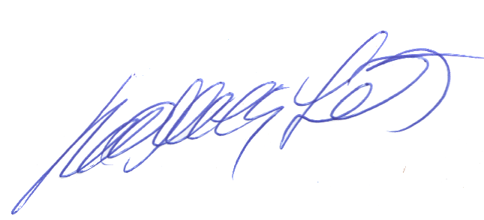
Agradecemos aos colegas que acompanharam este boletim, aos que contribuíram de uma forma ou de outra para a realização deste, e a distinta escuta da ANATEL caso estejam nos monitorando.

_________________________
Roberto Franca Stuckert – PT2GTI
PRESIDENTE LABRE-DF

